苗栗縣照南國中辦理108年度上半年防災演練成果照片
- 辦理時間: 107年9月21日
- 辦理地點:各班教室
- 辦理人數:1408
- 成果照片
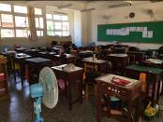  .地震第一時間教室躲避 | 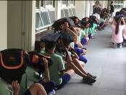  主震結束走廊排隊準備疏散
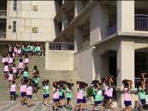  主震結束集體往疏散地點集合 | 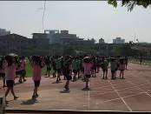  主震結束集體往疏散地點集合

